10 ans UK
Monthly
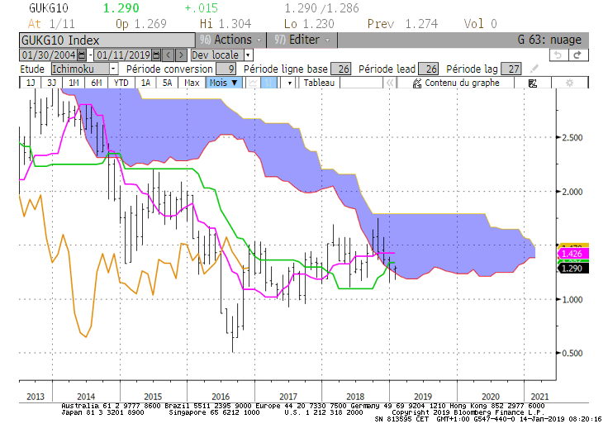
Weekly
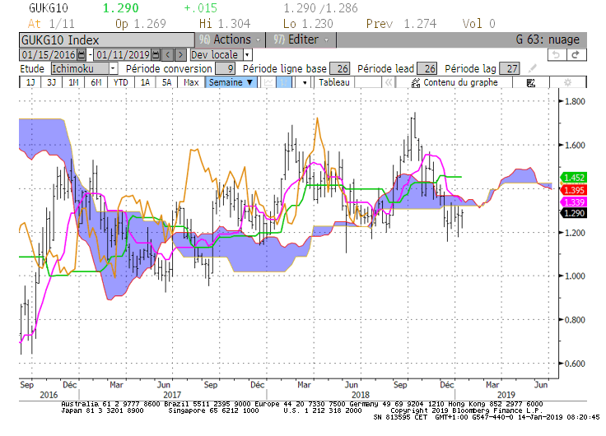
Daily
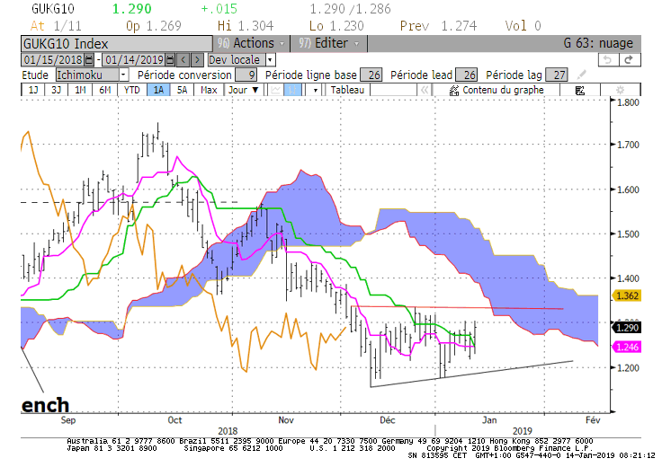

M : La borne basse du nuage sert de support sur 1.24.
Les dépassements au cours du mois devraient se limiter au support de 1.10.
Pas de tendance sur le long terme qui continue d’avantager l’environnement baissier sous 1.79.

W : La baisse sur le moyen terme ne sera confirmée qu’après la cassure de 1.22. Ce point représente le support de la LS. Son franchissement confirmera un changement de contexte favorable à la baisse sur cette unité de temps.
Sans cette cassure, le marché poursuivra sa phase de consolidation qui peut être cadrée par un support sur 1.23 et une résistance sur 1.72. La zone de neutralité se situera entre 1.42 et 1.45.
Pas de hausse envisagée sous 1.45.

D : Le court terme est baissier. Mais le mouvement de baisse fait une pause depuis les bas de 1.15/1.17.
Le triangle qui cadre le marché se classe dans les figures graphiques de consolidation. Les plats de TS et de KS confirment l’absence de mouvement.
Dans ce contexte, la sortie de cette phase de stabilité passera soit par une cassure de 1.33, résistance haute du triangle soit par la rupture de 1.15, point bas récent.

HEBDOMADAIRE : Sur la semaine poursuite de la consolidation entre 1.15 et 1.33.
Au-dessus de 1.33 zone de résistance entre 1.42 et 1.45.
Sous 1.15, support à 1.10 puis la zone des 0.95-0.92.

10 ans JP
Monthly
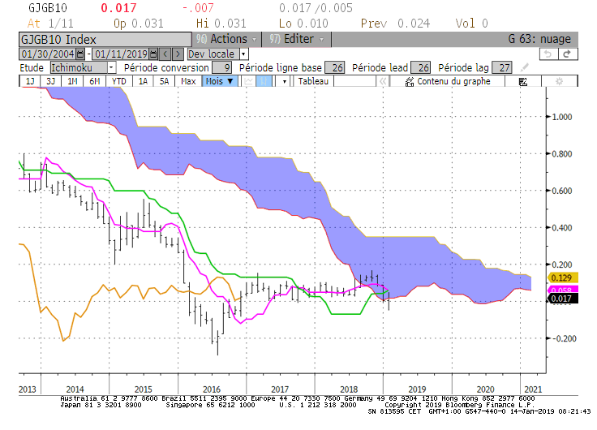
Weekly
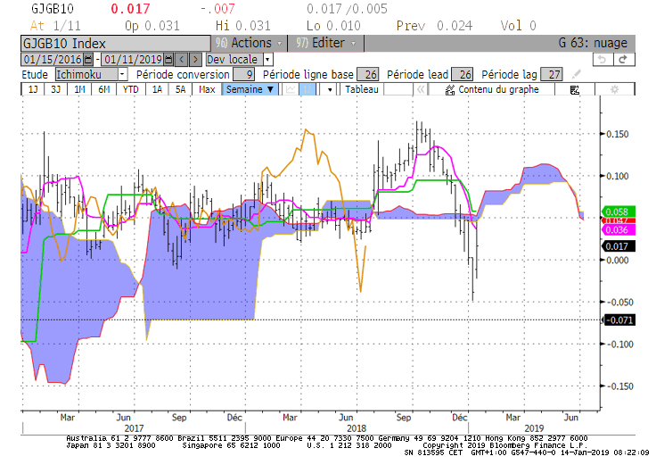

Daily
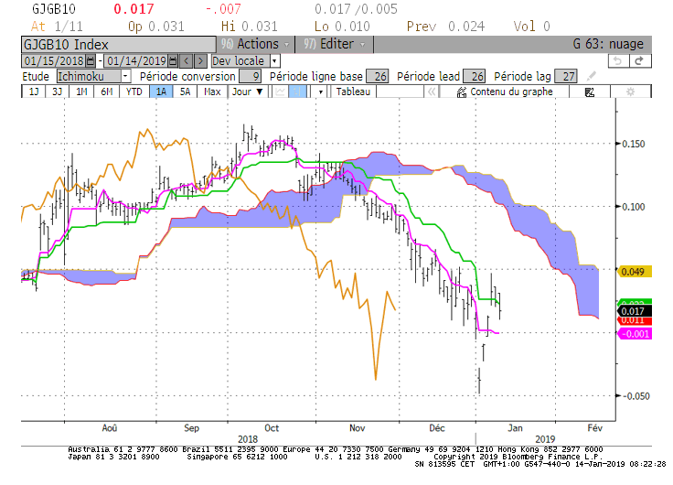
M : La bordure basse du nuage mensuel se situe sur 0.015. La position du 10 ans JP par rapport à ce point permettra d’avantager la hausse ou la baisse en direction des supports ou des résistances qui suivent ce point.

W : Le support est matérialisé par un bas récent sur -0.05. En cassure le plat de nuage passé de
-0.07 sera l’obstacle suivant.
La résistance reprend d’anciens plats de nuage et le plat de KS sur +0.05.

D : Forte indécision. Le rebond sur 10 ans JP fait passer le taux de -0.05 à +0.05 en une semaine ce qui représente un mouvement important pour ce marché.
Le TS devrait se stabiliser sur 0.00 pour servir de pivot entre le support de -0.05 et la résistance de +0.05.

HEBDOMADAIRE : Pivot = 0.00. Resistance = +0.05. Support = -0.05.

ATTAL JEAN-LUC
(Définition des termes page suivante)

TS (mauve) = plus haut + plus bas sur les 9 dernières périodes
2

KS (vert) = plus haut + plus bas sur les 26 dernières périodes

2
LS (orange) = clôture décalée de 26 périodes en arrière

SSA (bordure du nuage) = TS + KS projetée 26 périodes en avant
2

SSB (bordure opposée du nuage) = plus haut + plus bas sur les 52 dernières
2

Périodes, projetées 26 périodes en avant

Unités de temps : M Monthly

W Weekly

D Daily

